Week end du 14 juillet sympa avec nos 2 petits fils, marins en herbe, mais qui pour le moment préfèrent le moteur.
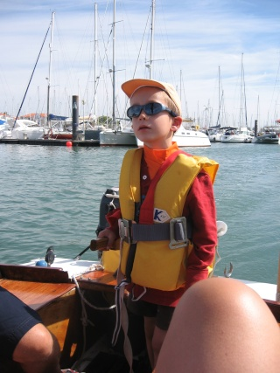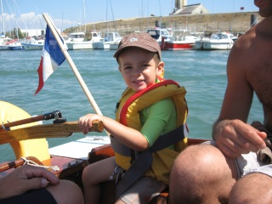
Puis nous devions partir 15 jours et descendre jusqu'à Oléron.
Hélas, la météo nous a contraint à attendre à la maison jusqu'au vendredi 22/07.
Ce vendredi, nous saisissons une petite fenêtre météo pour faire route des Sables à St Martin de Ré, 24 MN, vent dans le dos 3 à 4 bft, Houle à plus d' 1,50 m de 3/4 arrière. Quelques jolie surfs, j'en ai pointé un à 7,7 nds, ce qui pour le moment est le record de Goulmédec.
6 heures de nav, arrivée à St Martin vers 16H00 sous 5 bft dans le Pertuis.
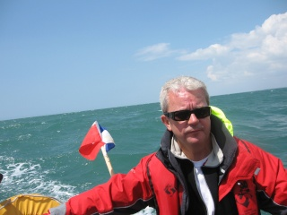
Samedi météo maussade, repos à St Martin, où, pour ceux qui connaissent, nous avons eu la chance d'avoir un Catway dans le premier bassin d'assèchement (au lieu d'être entassé avec les autres 30, 40 et 45 pieds dans le bassin fermé par la porte)
Dimanche 24 au matin, en route pour la Rochelle, portant 2 à 3 bft mais température inférieure à 15° et quelques pluies.
Le Lundi nous devions gagner l'ile d'Aix et y dormir au mouillage pour se présenter le lendemain midi à Boyardville à marée haute, mais météo pourrie, pluie et force 4 à 5, donc journée à La Rochelle.
Mardi météo encore incertaine, nous n'irons donc pas jusqu'à Oléron. On remonte sur la Flotte en Ré.
Accueil super sympa du Port, Goulmédec sur catway en plein centre ville (je recommande)
Mercredi enfin du Soleil. Journée à La Flotte, plage et baignade.
Sans oublier les produits locaux achetés au fameux marché médiéval le matin.
Un bon cap corsiste doit savoir ouvrir des huitres
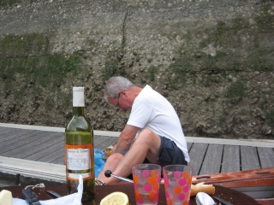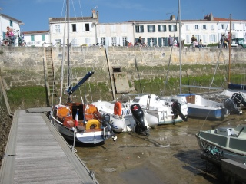
Jeudi Ars en ré au près, force 2 bft, puis force 4 dans le fier d'Ars. On a moins aimé, le fier est long (2MN) et le bassin d'accueil en retrait du vieux port, n'a aucun intérêt.
Marée oblige, le vendredi 29 j'appareille à 7H30, juste avant que les portes du port ne se ferment.
Force 2 Est NE, donc je me refais les 2 MN du fier au moteur.
Puis cap sur les Sables, en priant que le vent reste orienté comme ça le plus longtemps possible, mais on annonce un NW dans l'après midi.
Grasse Matinée pour Madame, la première en naviguant
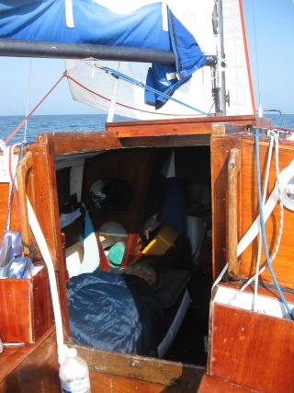
Premier petit dèj, également, en mer.
Vers 12H30 nous doublons enfin la pointe du Grouin du cou et là, évidemment, le vent vire au NW et commence à forcir. Nous remontons donc Jard sur mer-Les Sables avec un vent qui s'établit finalement au 320° et un cap à tenir au 310°, Force 3, brises à 4.
Nous atteignons Les Sables vers 18H30 après 11H00 debout sur la barre.
NB= clin d'oeil à Idéfix qui devait nous rejoindre. J'espère que Didier se remet de ses soucis de santé.

